Cristóbal Suárez Abad
Administración de sistemas gestores de bases de datos - 2º ASIR
Actividad 3 – Sinónimos y alias

Contenido
Actividad 3 – Sinónimos y alias 2
Creación de sinónimos simulados 2
Permisos y pruebas de acceso 3

Actividad 3 – Sinónimos y alias

Creación de sinónimos simulados
Recuerda: PostgreSQL no tiene el comando CREATE SYNONYM (como Oracle o SQL Server).
- Crea una vista simple que actúe como alias vista_clientes_admin de la tabla clientes:
CREATE VIEW vista_clientes_admin AS
SELECT *
FROM public.clientes;

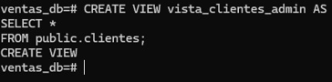

- Crea otra vista que funcione como sinónimo de la vista vista_clientes_admin:

CREATE VIEW vca_sinonimo AS
SELECT *
FROM vista_clientes_admin;

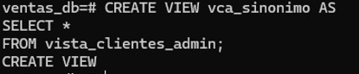

- Crea un alias más complejo para la vista de empleados, que renombre columnas
CREATE VIEW ventas_contacto AS
SELECT
id AS cliente_id,
nombre AS nombre_cliente,
telefono AS contacto_principal,
saldo AS deuda_o_credito
FROM
vista_empleado_ventas;

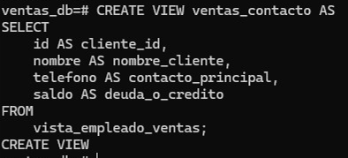

Permisos y pruebas de acceso
- Concede permisos de lectura sobre los alias a los usuarios o roles que consideres.
GRANT SELECT ON vista_clientes_admin TO admin_ventas;
GRANT SELECT ON vca_sinonimo TO admin_ventas;
GRANT SELECT ON ventas_contacto TO ventas_grupo;
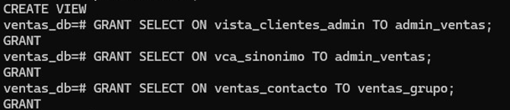
- Comprueba la diferencia entre un usuario con permisos y sin permisos
Si lo hacemos desde el “admin_ventas” funciona.
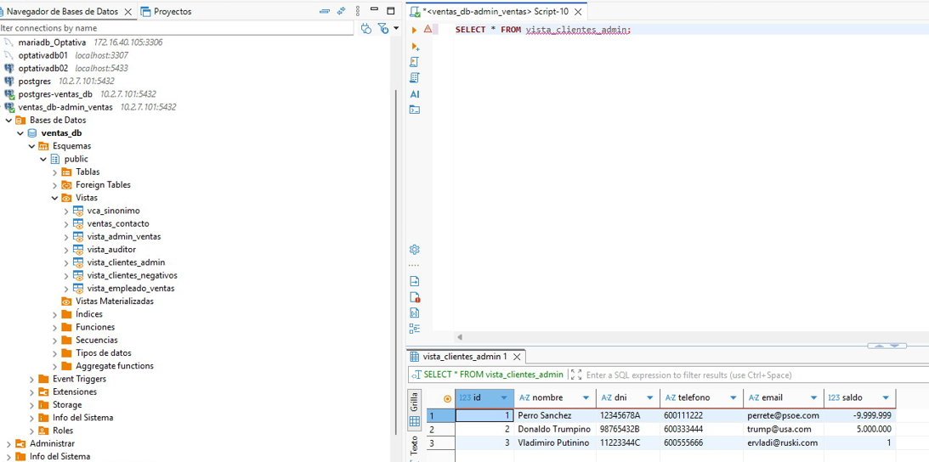
Si lo intentamos desde del “auditor” no funciona.
